la hoja es una de las partes más importantes de los vegetales puesto que es la parte de la planta que está encargada de realizar la función clorofílica , así como la respiración y la transpiración vegetal.
LA HOJA: PARTES
Hay muchos tipos de hojas que permiten distinguir unas plantas de otras , pero , esencialmente, toda hoja esta formada por las partes siguientes:

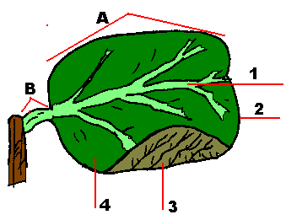 | A) LIMBO  1.-NERVIOS  2.-CONTORNO  3.-ENVÉS  4.-HAZ  B) PECÍOLO

El limbo es la parte ancha de la hoja . Es su parte más vistosa y lo que la mayoría de la gente entiende e identifica como hoja cuando se menciona tal nombre.

Diferentes tipos de limbo

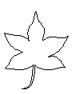 | 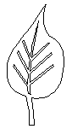

Dentro del limbo hemos de hablar de:  - El haz: Es la parte superior de la hoja . Suele tener un color verde brillante.  -El envés: Es la parte opuesta al haz . Su color es normalmente más oscuro y presenta muchas veces pelos. | 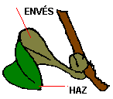

-Losnervios: son una especie de arrugas o canales que recorren el limbo de la hoja .En realidad, son los vasos conductores que discurren a lo largo de su superficie.  -El contorno: Constituye el margen o extremo del limbo. Puede ser de diferentes formas que se utilizan para distinguir unas hojas de otras. | 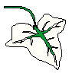

Diferentes tipos de contorno

El pecíolo es la parte de la hoja que une el limbo a la rama. Tiene forma de rabito y , a través de él , discurren los vasos conductores. Hay algunas hojas que no tienen pecíolo. Estas hojas sin peciolo se llaman sésiles.
Una hoja con peciolo y una hoja sésil
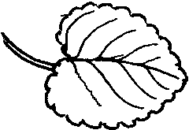 | 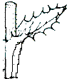

Para saber más de las hojas

ACTIVIDADES :
Realiza la actividad siguiente antes de realizar el test
Actividad
(Rellena huecos)

Averigua lo que has aprendido sobre la hoja , escogiendo la respuesta que crees que es adecuada entre las tres posibilidades que te proponemos en cada caso.
1)La parte ancha de la hoja la llamamos:
- pecíolo
- contorno
-limbo
2) La parte de debajo de la hoja se llama:
- margen
- envés
- haz
3) Los conductos que llevan la savia por el limbo de la hoja y que nos recuerdan a las arrugas o surcos se llaman:
- nervios
-pelos absorbentes
-raíces
4) Escoge la frase correcta:
-todas las hojas tienen pecíolo
-todas las hojas tienen limbo
-todas las hojas son sésiles

Copyright ©1999-2005 Vicent Martínez C. Todos los derechos reservados.

